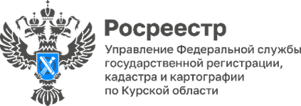

**За девять месяцев 2024 года в ЕГРН внесены сведения о двух тысячах объектов реестра границ Курской области**

Реестр границ представляет собой неотъемлемую часть Единого государственного реестра недвижимости (ЕГРН).

*«Реестр границ ЕГРН активно наполняется сведениями, поступающими в порядке межведомственного взаимодействия от органов государственной власти и органов местного самоуправления. За девять месяцев 2024 года в ЕГРН внесены сведения о двух тысячах объектов реестра границ Курской области»,* - сообщила заместитель руководителя Управления Росреестра по Курской области **Анна Стрекалова**.

За данный период в реестр границ ЕГРН внесены сведения, в том числе о границах:

- 63 населенных пунктов;

- 375 территориальных зон;

- 29 территорий, в отношении которых устанавливаются публичные сервитуты;

- 1160 охранных зон объектов энергетики;

- 162 охранных зон трубопроводов (газопроводов, нефтепроводов и нефтепродуктопроводов, аммиакопроводов);

- 27 охранных зон пунктов государственной геодезической сети, государственной нивелирной сети и государственной гравиметрической сети;

- 48 санитарно-защитных зон;

- 108 зон санитарной охраны источников питьевого и хозяйственно-бытового водоснабжения;

- 60 территорий объектов культурного наследия.

*«Наличие в ЕГРН достоверных сведений об объектах реестра границ оказывает положительное влияние на процедуры предоставления земельных участков, постановки на кадастровый учет и регистрации прав, создает предпосылки для сокращения финансовых и временных затрат на оформление документов»*, - поясняет заместитель директора – главный технолог филиала ППК «Роскадастр» по Курской области **Людмила Иванова**.

Данные сведения, содержащиеся в ЕГРН, доступны для ознакомления на публичной кадастровой карте <https://pkk.rosreestr.ru/>.